**VIII. HISTOLOGIE**

***I. Introduction :***

L’histologie, ou anatomie microscopique, est l’étude des tissus, à la fois sur un plan descriptif et fonctionnel.

Le terme **tissu** désigne un ensemble de cellules présentant la même forme (arrondies, rectangulaires, ...), même structure (mêmes organites) et même physiologie (origine, développement, durée de vie, fonction). Un tissu est un ensemble de cellules, un organe est un ensemble de tissus et un système est un ensemble d'organes exemple : l'ensemble des cellules cardiaques forment le cœur (un organe), le cœur, les artères, les veines, les capillaires constituent ensemble le système cardio-vasculaire.

Il ne faut pas confondre entre tissu et organe : un organe est constitué de plusieurs tissus différents (l'estomac est composé de tissu épithélial, de tissu musculaire, de tissu nerveux et conjonctif). Un même tissu peut se retrouver dans plusieurs organes différents Le tissu épithéliale de revêtement se retrouve partout où il y a un contact avec l'extérieur ou en contact avec une cavité, comme à la surface de la peau, à l'intérieur de l'estomac, autour du cœur, ...).

Un tissu peut être un tissu simple ou un tissu composé. Il est possible de différencier quatre types de tissus fondamentaux en s’appuyant sur leur mode de développement, leur structure et leurs fonctions :

1. ***Le tissu épithélial***
2. ***Le tissu conjonctif***
3. ***Le tissu musculaire (strié squelettique, lisse, cardiaque)***
4. ***Le tissu nerveux centrale et périphérique***

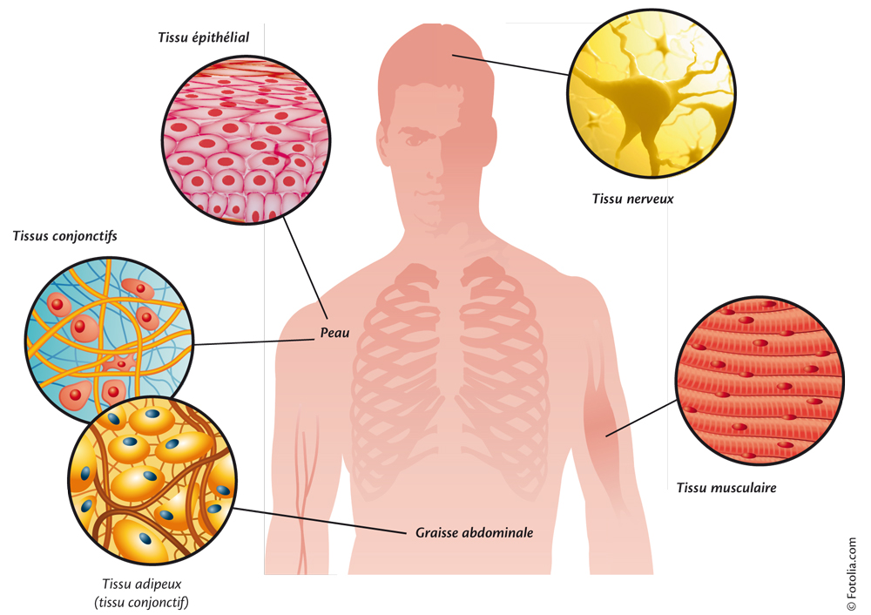

***Figure 01 : Les différents tissus dans l’organisme.***

**II.LE TISSU EPITHELIAL**

***II.1. Définition :***

Le tissu épithélial est un ensemble de cellules juxtaposées, solidarisées par des systèmes de jonction et séparées du tissu conjonctif par une membrane basale. Les épithéliums établissent une barrière entre deux milieux de nature différente.

Les cellules épithéliales possèdent des formes et des dimensions très variées.

Les épithéliums ont deux types de fonctions principales :

● Ils forment le revêtement des cavités de l'organisme ainsi que la surface du corps.

Ce sont les **épithéliums de revêtement.**

● Ils constituent des éléments glandulaires qui peuvent être soit regroupés en organes (glandes salivaires, foie, glandes endocrines), soit associés à un épithélium de revêtement (glandes de la muqueuse digestive ou respiratoire) soit éléments

unicellulaires dans un épithélium de revêtement (cellules caliciformes). Ce sont les

**épithéliums glandulaires.**

***II.2. Les épithéliums de revêtement :***

L'organisme est entièrement limité par le revêtement cutané (peau) qui constitue une interface entre le monde extérieur et le milieu intérieur. Cet épithélium de revêtement est ***l'épiderme.***

* ***Définition :***

Les épithéliums de revêtement forment la surface du corps et bordent les cavités et conduits internes ainsi que les organes creux de l’organisme.

Les épithéliums de revêtement dérivent des trois feuillets primordiaux mis en place à la fin de la période de morphogenèse primordiale de l'embryon.

**Tableau 01 : devenir des trois feuillets embryonnaires**

|  |  |  |
| --- | --- | --- |
| ***Ectoblaste*** | ***Mésoblaste*** | ***Endoblaste*** |
| L’épiderme  L’épithélium de la cavité buccale……. | Les mésothéliums et les endothéliums vasculaires | L’épithéliumdu tube digestif….. |

* ***Fonctions :***

Leurs fonctions sont nombreuses :

● **Protection**

● **Absorption** notamment au niveau de l’intestin ;

● **Mouvements** des structures de surface grâce à la présence de cils vibratiles ;

● **Echanges** air / sang ; urine / sang…

● **Réception** de messages sensoriels par l'intermédiaire des différenciations apicales des cellules auditives, des cellules gustatives…

● **Renouvellement des épithéliums** grâce aux cellules souches caractérisées par leur état indifférencié, leur durée de vie longue et leur capacité de division.

***II.3. Les épithéliums glandulaires :***

* ***Définition :***

Les épithéliums glandulaires contiennent des cellules glandulaires souvent organisées en unités fonctionnelles ou unités sécrétantes.

Les épithéliums glandulaires constituent des éléments glandulaires :

Regroupés en organes : foie, glandes salivaires, glandes endocrines.

Associés à un épithélium de revêtement : glandes de la muqueuse respiratoire ou digestive.

Éléments unicellulaires dans un épithélium de revêtement : cellules caliciformes.

Éléments pluricellulaires dans un épithélium de revêtement : cavité nasale.

**III.LE TISSU MUSCULAIRE :**

* ***Définition :***

Le tissu musculaire possède une propriété physiologique, la contractilité, assurée par les cellules musculaires ou myocytes dénommées "fibres" musculaires. Ces cellules sont caractérisées par la présence dans leur cytoplasme de nombreuses myofibrilles composées de myofilaments groupés parallèlement selon le grand axe de la cellule,

Il existe **trois types de tissu musculaire** composés de cellules musculaires ou myocytes :

* *Le tissu musculaire strié,* qui dérive des myotomes, est généralement associé au

Squelette, et est composé de cellules (rhabdomyocytes) qui présentent une striation

Transversale. Il est à contraction volontaire.

* *Le tissu musculaire lisse* , formé de léiomyocytes, également d'origine

mésenchymateuse, est localisé dans la paroi des viscères et des vaisseaux. La

contraction des muscles lisses, sous la dépendance du système nerveux végétatif, est

involontaire.

* *Le tissu musculaire cardiaque* est composé de cardiomyocytes provenant du

mésenchyme. Il est très semblable au tissu musculaire strié et on ne le trouve chez

l'Homme qu'au niveau du myocarde. Il se caractérise par son aptitude à se contracter

rythmiquement et harmonieusement de façon spontanée. Il est innervé par le

système nerveux végétatif : le rythme des battements cardiaques est déterminé par

l'activité du nœud sino-auriculaire mais peut être modifié par les influx

sympathiques et parasympathiques. Tab.02.

***Tableau 02 : Les types du tissu musculaire***

|  |  |  |
| --- | --- | --- |
| Le tissu musculaire strié | Le tissu musculaire lisse | Le tissu musculaire cardiaque |
| -Généralement associé au  Squelette.  -Type de cellules : rhabdomyocytes.  -Il est à contraction volontaire. | -Localisé dans la paroi des viscères et des vaisseaux.  -Type de cellules :  Léiomyocytes.  -Contraction sous la dépendance du système nerveux végétatif, est involontaire. | -On ne le trouve chez  l’homme qu'au niveau du myocarde.  -Type de cellules : cardiomyocytes.  -Il se caractérise par son aptitude à se contracter  rythmiquement et harmonieusement de façon spontanée. |

## **IV. TISSUS CONJONCTIF ET DE SOUTIEN :**

## ***IV.1. Définition****:*

* Les tissus conjonctifs sont les tissus de remplissage, ainsi que de support (apport de nutriments). Ils sont formés de 2 parties : des **cellules** (moins nombreuses que dans les épithéliums) (cellules = fibroblastes) et de la **substance fondamentale** (un liquide avec des sels minéraux et d'autres éléments).

**IV.2. Fonction :**

Ses fonctions sont diverses et innombrables mais on peut les résumer en trois essentielles : le soutien, la défense et la nutrition.

***IV.3. Les différents Types du tissu conjonctif :***

**IV.3.1. Cartilages *:***

Les cartilages font partie des tissus de soutien.

**-**Sa consistance est dure.

**-**Les cellules cartilagineuses **sont Les Chondrocytes.**

**IV.3.2. *L’os :***

Le Tissu le plus différencié de l’homme.Caractérisé par la nature solide de sa matrice extracellulaire.

Le squelette a trois fonctions :

**-Fonction mécanique** soutien du corps et de protection des organes.

-**Fonction métabolique** la libération ou le stockage de sels minéraux le contrôle du métabolisme phosphocalcique.

**-Fonction hématopoiétique** dont les cellules souche :la moelle hématopoïétique.

Les principales cellules du tissu osseux : les **Ostéocytes.**

**IV.3.3. *Le sang :***

Le sang est un tissu conjonctif fluide vital qui circule continuellement dans les vaisseaux sanguins et le cœur.

Ce liquide sert à :

-Diffuser le dioxygène (O2) et les éléments nutritifs.

-Transporter les déchets tels que le dioxyde de carbone (CO2) ou les déchets azotés vers les sites d'évacuation (reins, poumons, foie, intestins).

C’est la moelle osseuse qui produit les cellules sanguines au cours d’un processus appelé hématopoïèse.

Les cellules sanguines sont  :Globules blanc, globules rouges et plaquettes.

**IV.3.4. Tissu adipeux :**

Est uneForme particulière du tissu conjonctif

-Réserves graisseux.

Ces Cellules principales les Adipocytes.

***V.TISSU NERVEUX :***

* ***Définition :***

Le système nerveux est un réseau complexe de nerfs et de cellules nerveuses (neurones) qui font circuler des signaux et des messages provenant du cerveau et de la moelle épinière vers différentes parties du corps. Il est constitué du système nerveux central et du système nerveux périphérique.

***V.1.Le******système nerveux central (SNC) :***

Comprend l’encéphale et la moelle épinière.

L’encéphale contrôle la plupart des fonctions du corps, dont la perception, les mouvements, les sensations, les pensées, la parole et la mémoire.

La moelle épinière fait circuler les signaux nerveux, leur permettant d’aller et venir entre l’encéphale et les nerfs du reste du corps.

***V.2.Le******système nerveux périphérique (SNP) :***

Est la partie du système nerveux qui se trouve à l’extérieur du SNC. Il est formé de nerfs et de ganglions qui envoient des signaux au SNC et qui reçoivent des signaux du SNC.

Le SNP est composé du **système nerveux somatique** et du **système nerveux autonome.**

***V.2.1. Le système nerveux somatique :***

Dirige les mouvements volontaires du corps (ceux que nous contrôlons, comme la marche).

***V.2.2. Le système nerveux autonome :***

Dirige les fonctions involontaires du corps (celles que le corps contrôle de lui-même, comme la respiration et la digestion).

Le système nerveux autonome se subdivise en **système nerveux sympathique** et **système nerveux parasympathique.**

* 1. ***Le système nerveux sympathique :***

Prépare le corps à des situations qui exigent de la force et une perception accrue ou qui éveillent la peur, la colère, l’excitation ou la gêne. C’est ce qu’on appelle la réaction de lutte ou de fuite. Le système nerveux sympathique augmente la fréquence cardiaque, accélère la respiration tout en la rendant moins profonde et stimule le métabolisme.

* 1. ***Le système nerveux parasympathique :***

***A*** un effet apaisant sur le corps. Il permet à la fréquence cardiaque et à la respiration de revenir à la normale et au métabolisme de ralentir afin de préserver l’énergie.

***Tableau 03 : Présentation générale des quatre tissus fondamentaux, fonctions et exemples de localisation au sein de l’organisme.***

